2019-03-29
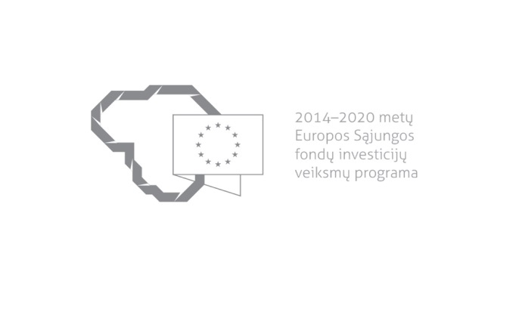

Kvietimas teikti paraiškas finansuoti projektus pagal priemonę
04.1.1-LVPA-K-109 „Biokuro panaudojimo skatinimas šilumos energijai gaminti“
Nr. 3

Lietuvos Respublikos energetikos ministerija ir viešoji įstaiga Lietuvos verslo paramos agentūra (toliau – LVPA) kviečia teikti paraiškas finansuoti projektus pagal 2014–2020 m. Europos Sąjungos fondų investicijų veiksmų programos priemonę 04.1.1-LVPA-K-109 „Biokuro panaudojimo skatinimas šilumos energijai gaminti“.
Finansavimo tikslas: | Užtikrinti efektyvesnę šilumos gamybą bei paskatinti didesnį biokuro naudojimą centralizuoto tiekimo sistemose.
Finansuojamos veiklos: | Biokurą naudojančių šilumos gamybos įrenginių (iki 10 MW šiluminės galios) įrengimas rekonstruojamose ar naujai statomose katilinėse, pakeičiant iškastinį kurą centralizuotai tiekiamos šilumos gamyboje.
Galimi pareiškėjai: | Šilumos tiekėjai ir nepriklausomi šilumos gamintojai, eksploatuojantys iškastinį kurą naudojančius šilumos gamybos įrenginius.
Atrankos būdas: | Projektų konkursas vienu etapu.
Didžiausia galima projektui skirti finansavimo lėšų suma, Eur: | 2 200 000 (du milijonai du šimtai tūkstančių).
Planuojama kvietimo finansavimo suma, Eur: | 2 200 000 (du milijonai du šimtai tūkstančių)
Paraiškos gali būti teikiamos nuo: | 2019-03-29, 9:00
Paraiškos gali būti teikiamos iki (galutinis paraiškų pateikimo terminas): | 2019-05-27, 24:00
Kita informacija: | Pareiškėjas iki paraiškos pateikimo turi būti parengęs investicijų projektą su sąnaudų ir naudos analizės rezultatų skaičiuokle pagal Investicijų projektų, kuriems siekiama gauti finansavimą iš Europos Sąjungos struktūrinės paramos ir / ar valstybės biudžeto lėšų, rengimo metodiką, patvirtintą viešosios įstaigos Centrinės projektų valdymo agentūros direktoriaus 2014 m. gruodžio 31 d. įsakymu Nr. 2014/8-337 (toliau – Investicijų projektų metodika). Sąnaudų ir naudos analizės rezultatų skaičiuoklės darbalaukyje (-iuose) „Prielaidos“, vadovaujantis Aprašo 45 ir 47 punktais, turi būti išskirtos tinkamos ir netinkamos finansuoti išlaidos. Sąnaudų ir naudos analizės rezultatų skaičiuoklė ir Investicijų projektų metodika skelbiamos Europos Sąjungos struktūrinių fondų svetainėje www.esinvesticijos.lt ir www.ppplietuva.lt.  Vadovaujantis Projektų administravimo ir finansavimo taisyklėmis, patvirtintomis Lietuvos Respublikos finansų ministro 2014 m. spalio 8 d. įsakymu Nr. 1K-316, (toliau – Taisyklės) pareiškėjai, teikdami paraiškas ir su jomis susijusią informaciją, ir projektų vykdytojai projektų įgyvendinimo metu ir poprojektiniu laikotarpiu privalo naudotis Iš Europos Sąjungos struktūrinių fondų lėšų bendrai finansuojamų projektų duomenų mainų svetaine (toliau – DMS), išskyrus Taisyklėse nustatytas išimtis. DMS naudojimosi tvarka nustatyta Duomenų teikimo per DMS tvarkos apraše (Taisyklių 1 priedas). Jeigu DMS funkcinės galimybės nepakankamos ar laikinai neužtikrinamos, reikalingą informaciją, susijusią su paraiška ar projekto įgyvendinimu, pareiškėjas ar projekto vykdytojas įgyvendinančiajai institucijai ir įgyvendinančioji institucija pareiškėjui ar projekto vykdytojui teikia raštu.

Informacija apie paraiškų teikimą:

Paraiškų pateikimo būdas: | Paraiška kartu su Aprašo 58 punkte nurodytais priedais teikiama įgyvendinančiajai institucijai per DMS.  Jei laikinai bus neužtikrinamos DMS funkcinės galimybės ir dėl to pareiškėjai negalės pateikti paraiškos ar jos priedo (-ų) paskutinę paraiškų pateikimo termino dieną, LVPA paraiškų pateikimo terminą pratęs 7 dienų laikotarpiui ir (arba) sudarys galimybę paraiškas ar jų priedus pateikti kitu būdu ir apie tai paskelbs svetainėje www.esinvesticijos.lt.  Paraiškos per DMS turi būti pateiktos LVPA iki 2019-05-27 24:00 val.  Konsultuojama dėl paraiškų teikimo per DMS iki 2019-05-27 16:00 val.  Informaciją, kaip teikti paraiškas per DMS, rasite čia.
Įgyvendinančiosios institucijos, priimančios paraiškas, pavadinimas: | LVPA
Įgyvendinančiosios institucijos adresas: | Savanorių pr. 28, LT-03116, Vilnius.
Konsultuojančių įgyvendinančiosios institucijos darbuotojų vardai, pavardės, kontaktai (el. paštas, telefonas): | Priemonės projektų tinkamumo klausimais:  LVPA Žmogiškųjų išteklių ir komunikacijos skyriaus komunikacijos projektų vadovas Deividas Petrulevičius, el. p. deividas.petrulevicius@lvpa.lt, tel. (8 5) 268 7411.  LVPA Viešųjų investicijų projektų skyriaus vedėjo pavaduotoja Kristina Dėjė, el. p. kristina.deje@lvpa.lt, tel. (8 5) 268 7453.  Bendraisiais klausimais:  LVPA Žmogiškųjų išteklių ir komunikacijos skyriaus vyresnioji patarėja Eglė Žemaitienė, el. p. egle.zemaitiene@lvpa.lt, tel. (8 5) 210 9091.  Konsultacijos dėl paraiškų pateikimo per DMS:  LVPA Analizės ir informacinių technologijų skyriaus analitikas Martynas Kulvinskis, el. p. martynas.kulvinskis@lvpa.lt, tel. (8 5) 268 7416.
Interneto svetainės, kurioje galima rasti kvietimo dokumentus, adresas: | http://www.esinvesticijos.lt/paskelbti_kvietimai  http://enmin.lrv.lt/lt/veiklos-sritys-3/europos-sajungos-parama/es-investicijos-ir-strukturine-parama/2014-2020-m-es-investicijos  http://lvpa.lt/lt/energetikos-priemones

